**Разведочное бурение**

Да, теперь никто не закладывает скважину наобум, однако, как ни странно, определенная доля риска все-таки остается. Не удивляйтесь: и по сей день при закладке первой скважины немалую роль играет «госпожа Удача», а окончательный приговор всем прогнозам и расчетам выносит «мастер Долото».

То, что мы сейчас называем разведочным бурением, практикуется достаточно давно, хотя до поры до времени корректнее было бы назвать это действие разведочным долблением.

В 20-е годы 19-го столетия во Франции скважины бурили для поиска воды. В 1845 году французский инженер Фовель сделал фундаментально открытие – он нашел способ, как извлекать из скважины раздолбленную породу. «Ларчик открывался просто» - для этого нужно было использовать ту же воду, для поисков которой и проделывались первые скважины.

В конце 50-х годов 19-го века начали бурить нефтяные скважины. Скорость проходки в это время составляла не более метра в сутки, а глубина скважины редко превышала полкилометра.

Лишь в начале 20-го века скважины действительно начали бурить. Пионерами нового способа стали Бакинские промышленники, первыми опробовавшие роторное бурение. При вращении долота в скважине порода крошилась, истиралась, и ее обломки поднимали наверх при помощи водных растворов. Скорость проходки возросла до 400-500 метров в сутки! Скважины стали в 3-4 раза глубже.

Современные скважины бурят с учетом опыта всех предшественников. Порода разрушается буровым долотом, которое присоединено к бурильным трубам. По мере бурения долото изнашивается и его необходимо заменять. Это очень трудоемкая операция, ведь для смены долота нужно поднять всю колонну бурильных труб, снять изношенное долото, накрутить новое и снова произвести спуск всей колонны. Диаметр долота больше диаметра бурильных труб и после того, как долото проходить пласт породы, остается пространство между бурильной трубой и пробуренной породой. Буровой раствор с помощью мощных насосов подают в бурильные трубы, он опускается вниз, а потом поднимается вверх по затрубному пространству, т.е. пространству между бурильными трубами и пробуренной породой. Вверху буровой раствор отчищается от выбуренной породы (шлама) и снова закачивается в скважину. Ротор – специальное устройство, которое на поверхности приводит во вращение бурильные трубы, которые в свою очередь придают вращательное движение долоту.

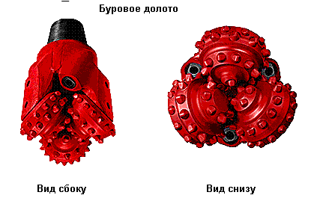

Рисунок 1.

Сам по себе роторный инструмент весьма громоздкий и требует частой смены. Все это, конечно, сдерживало развитие роторного бурения. Действительно, куда это годилось, если при глубине скважины в 4 километра колонна бурильных труб, на которое насаживалось долото, весила уже более 200 тонн! Большая часть энергии тратилась уже не на углубление скважины, а на вращение самих труб.

В 1922 году советский инженер М.А.Капелюшников предложил новый оригинальный метод бурения – турбинный. Двигатель, вращавший долото, был опущен на дно скважины. Таким образом отпала необходимость во вращении всех колонны труб, а это, естественно, способствовало большей экономии энергии.

В дальнейшем метод турбинного бурения неоднократно усовершенствовался. Современный турбобур – это сложнейшая машина, длинной около 10 метров. Каждая ступень турбобура – всего их может быть около сотни – имеет два диска с профилированными лопатками. Один из дисков - статор – неподвижно закреплен в корпусе турбобура. Второй – ротор – вращается. А приводит турбобур во вращение буровой раствор, который под давлением нагнетается в скважину для вымывания остатков разбуренной породы и обтекает при этом роторные лопатки.

Каждая секция турбобура развивает относительно небольшое усилие. Однако их много, и суммарная мощность оказывается достаточной, чтобы пробурить и самую твердую породу.

В последние годы получили распространение и электрические турбобуры. Они приводятся в действие специальными электромоторами малого диаметра, опять-таки помещаемыми в нижнем конце колонны. Энергия подводится к двигателю по специальному кабелю, расположенному внутри бурильной трубы. Такой способ позволяет развивать на долоте значительные усилия, легко поддается автоматизации.

По существу, современная буровая установка представляет собой небольшое промышленное предприятие. Здесь есть и своя силовая подстанция, и установка для получения бурового раствора, и сама буровая вышка, на которой монтируются мощные лебедки, и другое оборудование, необходимое для спуска и подъема бурильных и обсадных труб.

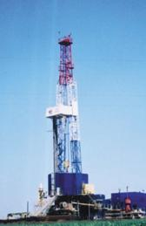

Рисунок 2.

Особое внимание при бурении уделяют буровому раствору. Он должен выполнять несколько задач. О некоторых мы уже говорили: поднимать на поверхность обломки выбуренной породы, приводит во вращение турбобур, также буровой раствор охлаждает долото, которое при трении значительно нагревается. Почему в современном бурении в качестве бурового раствора не используют простую воду, как это делали раньше ? Оказывается, что вода не очень удачно вписывается в эту роль. Да, вода действительно может выносить выбуренную породу. Но что произойдет, если вдруг процесс бурения неожиданно остановится ? Такое вполне может произойти, хотя это не желательное явление на буровой. В этом случае вся выбуренная порода, которая находится в воде, и которая уже направлялась наверх, начнет оседать вниз и через некоторое время с определенной глубины засыплет межтрубное пространство, по сути, похоронив на всегда долото, турбобур и, возможно, бурильную колонну. А это очень дорогостоящий инструмент. В настоящий момент есть долота, стоимость которых превышает полмиллиона рублей (2005 год). А стоимость колонны бурильных труб может превышать десять миллионов рублей. Для того, что бы такое не происходило применяют не воду, а специальный буровой раствор. Чаще всего глинистый раствор на основе глинопорошка. Такой раствор не дает оседать выбуренной породе, и при возобновлении бурения снова продолжить подъем шлама на поверхность.

К буровому раствору предъявляют еще одно требование. При бурении глубокой скважины на ее пути могут встречаться различные пласты различного характера (водные, нефтяные, газовые). Одним из главных условий бурения является обеспечение неприкосновенности пластов. Буровики должны пробурить скважину, а там уже другие специалисты разберутся какой пласт им нужен. Представьте себе пустое отверстие диаметром 30 сантиметров, глубиной 4 километра. Что произойдет, если такое отверстие загерметизировать сверху оставить на произвол судьбы ? Сначала из разных пластов различные смеси заполнят это пространство, а потом из пласта с наибольшим давлением жидкость или газ вытеснит остальные фракции и начнет проникать в другие пласты. А этими пластами могут оказаться водные пласты, близкие к поверхности земли и нефть или газ может появиться в реках и озерах, а потом и в городских водопроводах. Этого, конечно, допускать ни в коем случае нельзя. Поэтому пока идет процесс бурения скважины весь ствол скважины заполнен буровым раствором, который не дает содержимому встречающихся пластов проникнуть в скважину. Для этого у бурового раствора должна быть определенная плотность, при этом он сам не должен убегать в пласты. Подобрать нужную плотность бурового раствора является не простой задачей, ведь на пути скважины как правило встречается много разных пластов. И, к сожалению, иногда невозможно подобрать нужную плотность, что бы держать в равновесии все пласты. В этом случае, как правило, в скважине предусматривается, так называемая промежуточная колонна обсадных труб. Скважина бурится до определенной глубины с одним параметром бурового раствора. Затем спускаются металлические обсадные трубы, пространство между обсадными трубами и пробуренной породой цементируется так называемым тампонажным раствором. После чего продолжают бурение с другим буровым раствором. Понятно, что установленные выше обсадные трубы должны быть большего диаметра чем, бурильная колонна и обсадные трубы, которые будут спущены ниже. Иногда требуется устанавливать несколько промежуточных колонн и тогда конструкция скважины может принять такой вид:

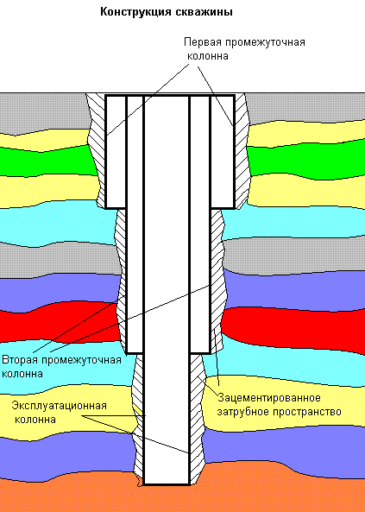

Рисунок 3.

Последняя колонна, которая спускается ниже остальных, называется эксплуатационной колонной. Часто первую промежуточную колонну называют кондуктором.

Однако к буровому раствору предъявляется еще одно требование, которому глинистые растворы соответствуют не в полной мере. Когда долото вскрывает покрышку и начинает проходку в коллекторе, в коллектор также попадает буровой раствор. Помимо того, что он подается под большим давлением в скважину, на коллектор давит весь столб жидкости. Ведь столб бурового раствора высотой 3-5 километров тоже создает значительное давление. В итоге может получиться, что часть бурового раствора попадет в коллектор возле скважины и забьет его поры. В итоге возле самой скважины коллектор окажется загрязненным и нефть не сможет легко просачиваться в скважину. Как правило, это сказывается на так называемом дебите скважины, т.е. объеме добычи. Если при правильном вскрытии пласта дебит мог составить одно значение, то при неправильном, объем добычи скважины может уменьшится в несколько раз, а иногда и вообще быть равен нулю. Правда, это проблема больше касается эксплуатационных скважин, однако и в разведочных скважинах важно узнать показатели пластов. Что бы избежать таких неприятностей в последнее время используют различные буровые растворы, основанные не на глине. Большое распространение получили так называемые биополимерные растворы. Через некоторое время после вскрытия пласта данные растворы разлагаются и не оставляют после себя засоров в коллекторе.

Как правило, разведочные скважины бурят вертикальными. Т.е. без значительного отклонения от места забуривания. Наклонно-направленное бурение встречается в эксплуатационном бурении, о чем мы поговорим позднее.